Temat: U Jaskiniowców (25.02.21r.)

- „Pogadanka z jaskiniowcem” – zabawa słuchowa. N/rodzic mówi dowolne słowa, dzieląc je na sylaby, i przed każdą sylabą dodaje sylabę ta, np. ta-ma-ta-mut, ta-mu-
-ta-cha, ta-mo-ta-tyl, ta-zu-ta-pa. Dzieci odgadują, co mówi do nich N/rodzic.

- „Kamienne figurki” – zabawa pobudzająco-hamująca. Dzieci poruszają się
zgodnie z rytmem wystukiwanym przez N/rodzica na bębenku. Podczas przerwy w grze
zatrzymują się i przybierają dowolną, wymyśloną przez siebie pozycję.
- „Jak mieszkali jaskiniowcy” – rozmowa z dziećmi na podstawie ilustracji.
N/rodzic przygotowuje ilustrację przedstawiającą wnętrze jaskini z ogniskiem pośrodku,
wokół którego siedzi kilka osób ubranych w skóry. Na ścianach są obrazki przedstawiające różne malowidła.N/rodzic zadaje dzieciom pytania: Co przedstawia obrazek?;
Jak wyglądali ludzie w czasach, gdy mieszkali w jaskiniach?; Co znajdowało się w jaskini?; Co jedli jaskiniowcy?; Jak zdobywali pożywienie?; W jaki sposób
poruszali się, przenosili się z miejsca na miejsce?; Czym zajmowali się w wolnych
chwilach?.
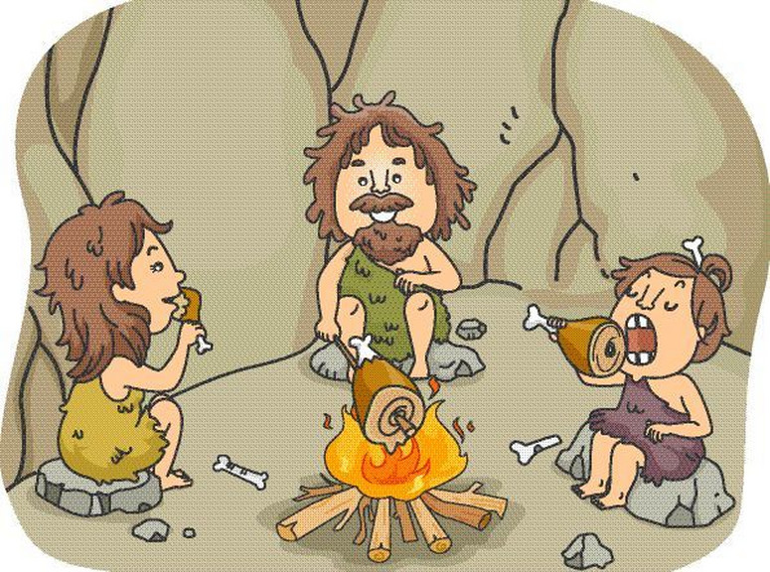
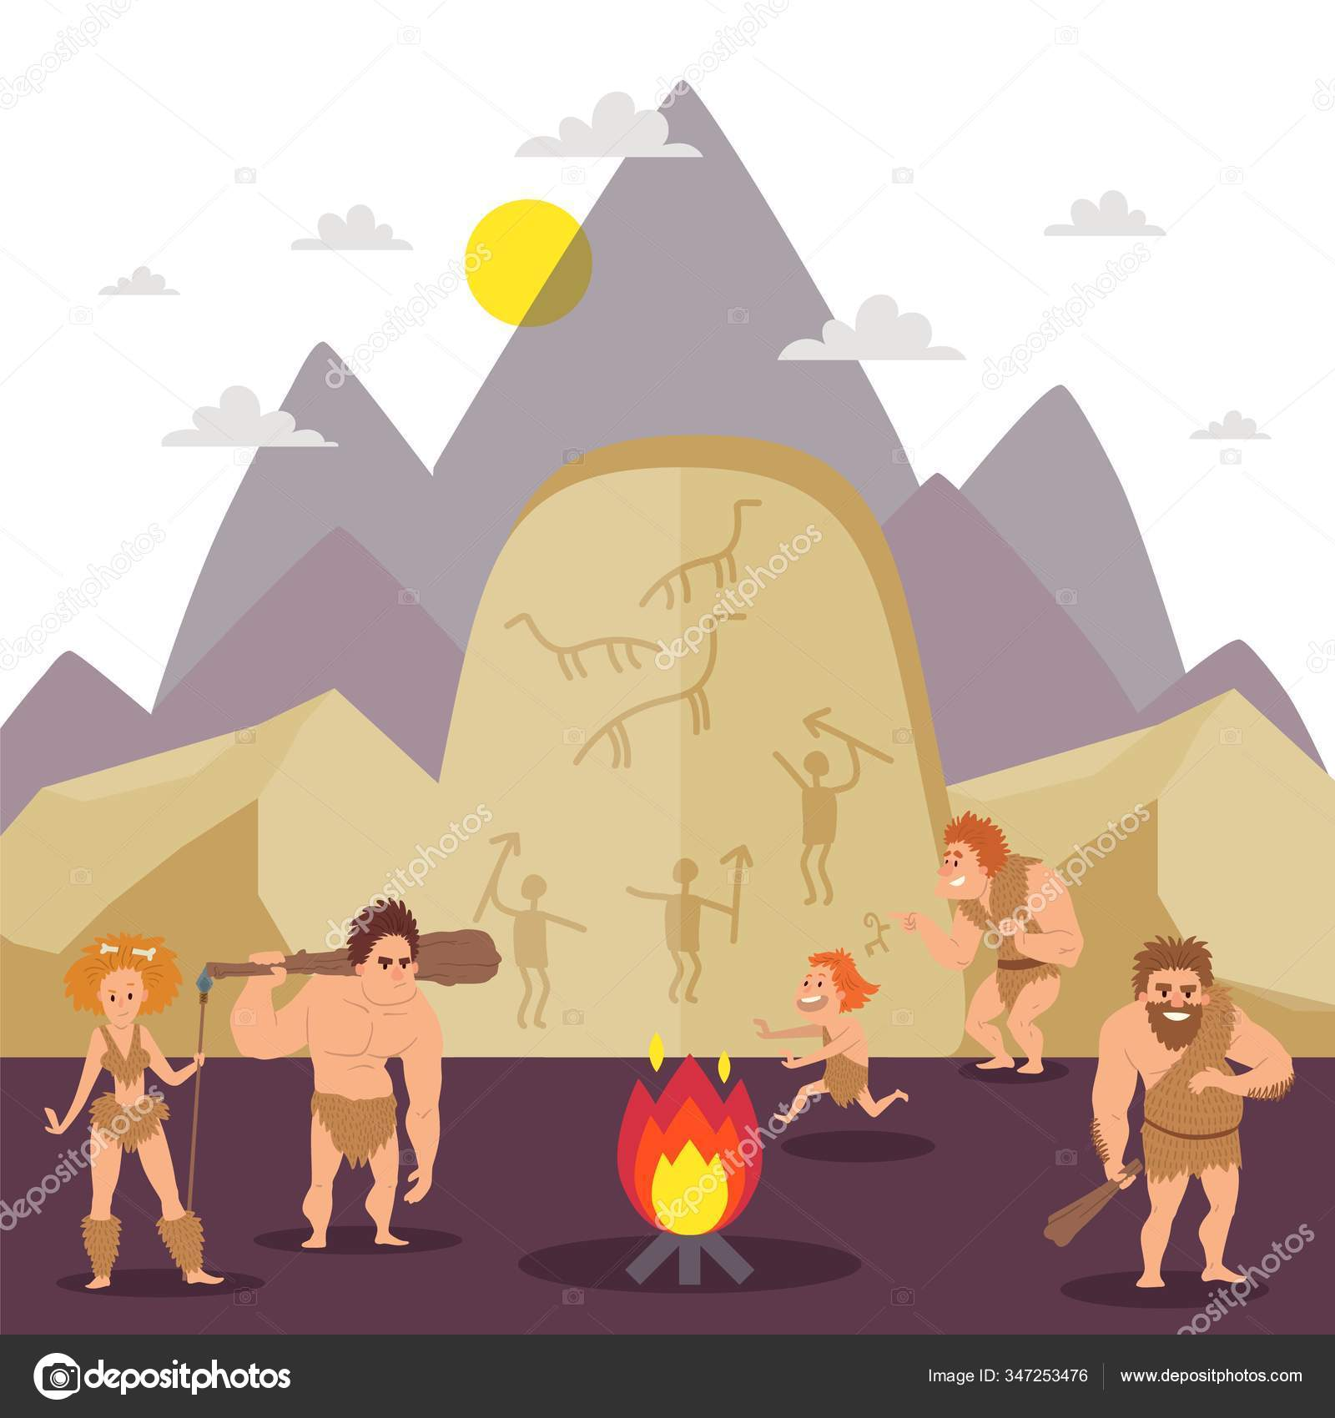

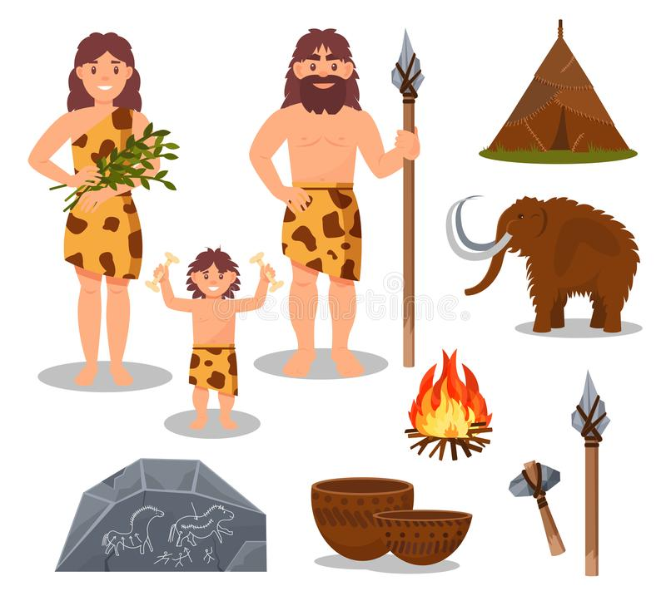

Potrzebne rzeczy: pojemniki po jogurtach, aluminiowe puszki, ziarenka grochu, taśma, łyżki, pokrywki, klocki, patyczki, kredki, szklane słoiki

- „Wszystko gra” – zabawa twórcza. N/rodzic przygotowuje pojemniki po jogurtach, aluminiowe puszki po napojach, ziarenka grochu, taśmę przezroczystą, drewniane,
plastikowe, metalowe łyżki, pokrywki, klocki (duże) drewniane i plastikowe,
patyczki, kredki, szklane słoiki. Każde dziecko wybiera dla siebie jeden z pojemników,
wsypuje do niego garść ziarenek i otwór zakleja przezroczystą taśmą. Po
wykonaniu instrumentów dzieci próbują wydobywać z nich dźwięki. Następnie
wybierają sobie przedmiot spośród tych zgromadzonych przez N/rodzica i także próbują
na nim grać. Na koniec chętne dzieci akompaniują sobie podczas śpiewania
wymyślonej przez siebie piosenki, prezentując ją pozostałym dzieciom.
- „Malowidła na ścianach jaskini” – zabawa plastyczna. N/rodzic przygotowuje patyczki ścięte na jednym końcu pod kątem 45°, kartki papieru i czarny tusz/farbę. Dzieci rysują na dowolny temat – maczają koniec patyka w tuszu. Na koniec nadają swoim pracom tytuł.

- „Powódź” – zabawa ruchowa ze wspinaniem. Każde dziecko ustawia dla siebie
krzesełko pod ścianą. Najpierw N/rodzic uczy dzieci bezpiecznego wchodzenia na
krzesełko i schodzenia z niego. Dzieci swobodnie poruszają się po dywanie. Na
hasło: Powódź! każde dziecko musi jak najszybciej dostać się do swojego krzesełka
i wspiąć się na nie. Na hasło: Powódź minęła! dzieci schodzą i znowu swobodnie
poruszają się po dywanie.
